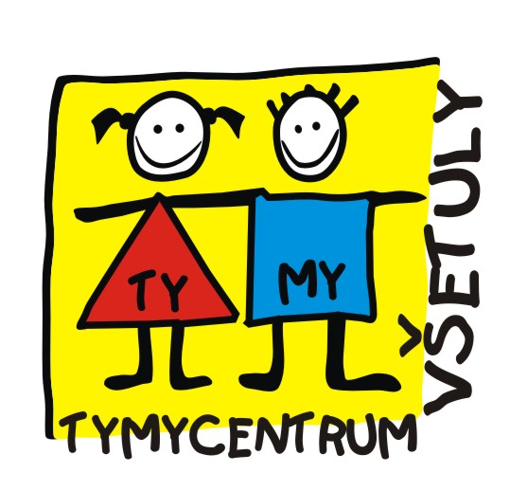



Středisko volného času, příspěvková organizace
Sokolská 70, 769 01 Holešov, 573 39 69 28, 734 358 563 vsetuly@centrum.cz, www.tymycentrum.cz


Březen 2022
8.3. KONIPÁSEK – soutěž ve zpěvu lidových písní – pro děti do 15 -ti let, přihlášky do 25.2.
12.3. Keramika pro pokročilé- od 14 – 17 hodin, cena : 420,- Kč + materiál, počet míst omezen, přihlášky do 28.2.

13.3. MISS POUPĚ - pro dívky 4-7 let , MISS KVÍTEK pro dívky 8-12 let, disciplíny : rozhovor, módní přehlídka, volná disciplína, přihlášky do 8.3., informace v kanceláři TYMY

17.3. Co covid vzal, dal a jak dál – beseda s panem Ladislavem Čapkem , od 17 hodin, vstupné dobrovolné
18.-19.3. JARNÍ NOČNÍ DESKOHRANÍ
od 18:00 hod, cena: 100,- Kč pro členy Deskohraní, 150,- Kč ostatní, večer s deskovými hrami a nejen to, přihlášky do 15. 3. 2022

19.3. HOLEŠOVSKÝ TALENT 2022 – 1.kolo – talentová soutěž pro skupiny, páry i jednotlivce, otevřeno všem věkovým kategoriím, soutěže se můžete zúčastnit v různých oborech, např. pěvecký, hudební, taneční, divadelní, artistický, sportovní, zábavný aj., přihlášky zasílejte na : vsetuly@centrum.cz do 7.3.


20.3. VÍTÁNÍ JARA
v 10:00 hodin u ZUŠ Holešov, společná vycházka přes Žopy do Přílep
k myslivecké chatě, zde proběhnou hry pro děti, soutěže,
přírodovědná sazka, táborák s opékáním špekáčků.
26.3. Tvoříme ze starých svetrů s výtvarnicí Vlaďkou Hlavinkovou – od 9:30 hodin, s sebou starý strojově pletený svetr + chuť tvořit, cena : 300,- kč, přihlášky do 18.3.
26.3. Sportovní odpoledne – od 14 hodin, poplatek 20,- Kč, přihlášky do 24.3.
4.+11.+18.+25.3. Klub deskových her od 16 hodin v TYMY, pro členy SVČ TYMY zdarma, rezervace předem v kanceláři TYMY
Společně oslavme DEN PTACTVA – vyrob
originálního ptáčka z papíru, popř. jiného materiálu a přines do 28. 3. do TYMY

SRDCE NA DLANI – anketa o nejoblíbenějšího pedagoga, učitele, vedoucí kroužků, své hlasy vedoucím kroužků TYMY mohou děti hodit do schránky v SVČ TYMY do konce března

BŘEZNOVÉ MINI DESKOHRANÍ V TM KLUBU
10. + 12. + 17. + 19. + 24. + 26. + 31.3.
od 15 – do 17 hodin, přijďte si zahrát zajímavé deskové hry

Nabízíme tašky TVOŘÍME S TYMY
15 námětů na výtvarnou a rukodělnou činnost – více info v kanceláři SVČ TYMY a na FB
ICM Holešov vyhlašuje SOUTĚŽ O NEJLEPŠÍ ŠKOLNÍ ČASOPIS 2022 – své časopisy zasílejte do 28. 3. 2022 nebo osobně přineste na adresu ICM Holešov, Sokolská 70, Holešov (budova SVČ – TYMY)

SVČ TYMY pořádá soutěž k příležitosti výročí 700 let města Holešova – HOLEŠOV – MOJE MĚSTO – jeho minulost, současnost a budoucnost, soutěž má 2 kategorie – literární a výtvarnou – více info na webu + FB
LÉTO S TYMY 2022
Bohatá a pestrá nabídka pobytových a příměstských táborů na červenec a srpen pro děti již od 3 let na www.tymycentrum.cz

Připravujeme :

1-2.4. NOC S ANDERSENEM – informace v kanceláři TYMY
2. 4. VŠETULSKÁ HŮLKA – XI. ročník mezinárodní soutěže mažoretek, zahájení v 9 hodin velký sál holešovského zámku
22. 6. OLYMPIJSKÝ BĚH – přihlašovat se můžete již nyní na www.olympijskybeh.cz
19. 8. - 27.8. IGRANE - MAKARSKÁ RIVIÉRA – ozdravný pobyt pro rodiče s dětmi

U všech akcí budeme vycházet z opatření vlády, sledujte náš FB + web !!!

Za kolektiv pracovníků SVČ TYMY Mgr. Jarmila Vaclachová, ředitelka

